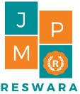

**Reswara : Jurnal Pengabdian Kepada Masyarakat**

**p-ISSN , e-ISSN**

**Volume: Nomor: Edisi 202**

|  |  |
| --- | --- |
| **UPAYA MENGOPTIMALKAN PELAYANAN KESEHATAN JIWA REMAJA MELALUI POS RESILIENSI**  **Hardiyati1*, Masnaeni Ahmad2**  1,2)Poltekkes Kemenkes Mamuju  **Article history**  Received :  Revised :  Accepted :  **\*Corresponding Author**  Hardiyati  Email: hardiyati.umar@yahoo.co.id | **Abstrak**  Perubahan yang terjadi karena pandemi COVID-19 dan bencana menjadikan semua aktivitas sehari-hari dapat menimbulkan stres pada seseorang. Remaja merupakan populasi yang berisiko. Jika tidak ditangani akan menghambat kemajuan karena remaja yang sehat secara holistik akan melahirkan calon generasi yang sehat. Dengan demikian, diperlukan sebuah kegiatan upaya mengoptimalkan layananan kesehatan remaja melalui pos resiliensi. Kemampuan atau kompetensi dalam menyikapi masalah dan tantangan hidup. Kegiatan pengabdian masyarakat dilaksanakan di Mamuju. Kegiatan ini dilaksanakan untuk siswa/wi SMP. Kegiatan yang dilaksanakan selama 1 tahun sesuai SK pengabdian tahun 2022. Kegiatannya terdiri dari tiga tahap antara lain, tahap persiapan, tahap pelaksanaan dan evaluasi. Hasilnya, siswa termotivasi, semangat dan antusias dalam setiap sesi kegiatan ini yang berlangsung lama, Pengetahuan tentang resiliensi siswa berubah, dan semua sesi dilaksanakan dan dikerjakan dengan tertib dan sabar. Berkat adanya upaya dalam mengoptimalkan kesehatan jiwa remaja ini bermanfaat membantu siswa dalam menyelesaikan masalah, membangun affirmasi positif serta sportif dalam mengakui kesalahan dan siap untuk berubah.  Kata Kunci: Upaya, optimal, Resiliensi, Remaja  ***Abstract***  *Changes that have occurred due to the COVID-19 pandemic and disasters have made all daily activities stressful for someone. Teenagers are a risk population. If left untreated, it will hinder progress because holistically healthy adolescents will give birth to healthy future generations. Thus, an activity is needed to optimize adolescent health services through resilience posts. Resilience is the most appropriate competence in dealing with the severity of life's challenges. Community service activities are carried out in Mamuju. This activity was carried out for junior high school students. The activity was carried out for 1 year according to the 2022 service decree. The activity consisted of three stages, including the preparation stage, the implementation and evaluation stage. As a result, students are motivated, passionate and enthusiastic in each session of this activity which lasts a long time. Knowledge of student resilience increases, and all sessions are carried out and carried out well and patiently. With efforts to optimize adolescent mental health, it is beneficial to assist students in solving problems, building positive affirmations and being sporty in admitting mistakes and being ready to change.*  *Keywords: Effort, optimal, Resilience, Adolescents* |

# PENDAHULUAN

Remaja merupakan potensi yang sangat berharga sebagai generasi penerus bangsa dengan kualitas yang pertumbuhannya yan optimal, (BKKBN, 2012). Akan tetapi jika tidak mendapat perhatian yang serius, remaja akan sangat memiliki peluang untuk mendapatkan masalah kesehatan karena remaja berusaha untuk mencoba sesuatu hal yang baru (Alender, Rector & Warner, 2010). Beberapa penelitian menyatakan bahwa teman sebaya sangat berpeluang memberi pengaruh kepada remaja. Temuan lain mengungkapkan efek utama yang signifikan dari keterikatan rekan dengan remaja menghasilkan koping yang adaptif (Napoleon, J. (2021). Akan tetapi remaja merupakan populasi yang berisiko sehingga perlu upaya, yang wajib dilakukan untuk mewujudkan kesehatan remaja yang holistik. Sehat holistic umumnya melihat kesehatan manusia secara utuh mencakup kesehatan badan, pikiran dan spiritual (Patwardhan, Mutalik and Tillu, 2015). Remaja yang sehat secara holistik akan melahirkan calon generasi yang sehat, sebaliknya remaja yang tidak sehat secara holsitik juga akan melahirkan generasi masa depan yang tidak sehat secara holsitik. Salah satu bentuk upaya mewujudkan kesehatan holistic adalah dengan memberikan edukasi gaya hidup yang baik, mendukung peningkatan kesehatan mencakup pengaturan pola makan yang baik, olahraga, psikoterapi, menjalin hubungan yang baik, konseling spiritual dan lain sebagainya. Jenis layanan tersebut dapat diwujudkan dalam bentuk layanan kesehatan remaja holistik berupa pos resiliensi.

Resiliensi merupakan Kemampuan atau kompetensi dalam menyikapi masalah dan tantangan hidup. Proses tetap berjuang saat menghadapi berbagai kesulitan maupun masalah, serta berbagai penderitaan dalam hidup. Tetap mampu dalam situasi sulit beradaptasi serta teguh, (Reivich and Shatte (2002). Penelitian Fegert, J.,dkk (2020) menyatakan perlunya mempertahankan kesehatan jiwa anak dan remaja, secara teratur dan darurat, karena hal ini merupakan tantangan besar tetapi diperlukan untuk membatasi konsekuensi jangka panjang bagi kesehatan mental anak-anak dan remaja. pada setiap puskesmas ada seorang kader pemegang program jiwa, yang menangani berbagai masalah jiwa baik pada anak, lansia dan remaja. Hal lain dari artikel menyatakan bahwa siswa masih mencapai hasil yang sukses karena memiliki potensi yang memfasilitasi keberhasilan ini adalah ketahanan,(Mckenzie, H. (2022).

Puskesmas Binanga merupakan puskesmas yang membawahi beberapa kelurahan. Terdapat beberapa SMP dan SMA di bawah pemantauan Puskesmas Binanga. Jumlah tenaga di Puskesmas Binanga terdiri dari dokter dan perawat serta tenaga kesehatan lain(BPS Kabupaten Mamuju, 2018).

Hasil penelitian yang dilakukan oleh Ahmad M, dkk. (2019) mendapatkan jumlah kasus kenakalan remaja di Mamuju semakin meningkat. Hal ini dibuktikan dengan banyaknya narapidana remaja di Rumah Tahanan Kelas IIB Mamuju. Kasus kejahatan yang paling banyak yang menyebabkan narapidana remaja ditahan adalah kasus narkotika. Penyebab penyalahgunaan narkotika bermacam-macam, ada yang sekedar ingin mencoba dan ada juga karena pengaruh teman sebaya. Penyalahgunaan narkotika merupakan salah satu penyebab gangguan jiwa pada remaja, sehingga perlu usaha promotif untuk mengatasi hal tersebut. Hal lain yang ditemukan pada penelitian Hardiyati, dkk (2020) bahwa pada masa pandemi covid 19 ini remaja memiliki resiliensi yang cukup kuat serta tangguh. Hal ini merupakan kekuatan yang dimiliki remaja di Mamuju. Pelayanan sebagai bagian dari perawat dalam peran peningkatan layanan kesehatan dan preventif penyakit. Motivasi otonom secara signifikan dikaitkan dengan koping adaptif pemuda. motivasi terkontrol secara signifikan dikaitkan dengan koping maladaptif pemuda, dengan tingkat motivasi terkontrol yang lebih besar dikaitkan dengan tingkat koping maladaptif yang lebih tinggi, (Napoleon, J. (2021). Upayanya melalui pembentukan kader dengan mengaktifkan remaja yang ada disekolah.

# METODE PELAKSANAAN

Pelaksanaan pengabdian masyarakat ini dilaksanakan di SMP 2 Mamuju, kegiatan pengabdian ini dilakukan dalam beberapa tahap, yaitu tahap persiapan, tahap pelaksanaan, dan tahap evaluasi. Metode yang digunakan pada kegiatan pengabdian masyarakat berbentuk pemberdayaan masyarakat. Tim pengabdian masyarakat bertindak sebagai fasilitator yang berperan sebagai role model konselor pendamping. Fasilitator juga mengarahkan dan mengevaluasi kegiatan yang sudah dilaksanakan. Pelaksanaan kegiatan dilakukan 3 tahapan yaitu:

1. Tahap Persiapan

Beberapa yang perlu dipersiapkan adalah mempersiapkan surat ke dinas Pendidikan Kabupaten atas Ijin lokasi pengabdian Masyarakat. Persiapan selanjutnya yaitu koordinasi dengan tim terkait pelaksanaan pengabdian serta tentunya mempersiapkan kebutuhan alat dan bahan untuk menunjang dalam pelaksanaan pengabdian masyarakat..

1. Tahap Pelaksanaan

Setelah semua tahap persiapan dilakukan, maka selanjutnya yaitu tahap pelaksanaan. Pada tahapan pelaksanaan terdiri dari 3 tahapan pelaksanaan:

1. Focus Group Discussion mempunyai tujuan untuk mengidentifikasi masalah secara sistematis tentang bagaimana 7 tahapan resiliensi remaja dalam menghadapi permasalahan hidup. Situasi saat ini dalam keadaan masa pandemi COVID 19 sehingga sewaktu- waktu akan berubah menyesuaikan instruksi pemerintah dan melaksanakan kegiatan tetap mematuhi protokol kesehatan.
2. Pemberian penyuluhan kepada remaja tentang resiliensi dan masalah-masalah kesehatan jiwa remaja di SMP 2 Mamuju di wilayah kerja Puskesmas Binanga.
3. Dilanjutkan kegiatan melalui grup *whats up* dengan membentuk Pos konseling psikologis Resiliensi remaja, pada pos ini remaja mendapat konseling seputar psikologi remaja, meliputi: kecemasan, stress, phobia, masalah psikologi terkait hubungan remaja dengan sekitar, dan masalah lain yang terkait. Melalui Grup *whats up* juga terdapat Pos edukasi, pada pos edukasi, remaja mendapatkan edukasi secara umum. Edukasi bersifat variatif setiap pertemuannya. Materi edukasi yang diberikan meliputi: edukasi pubertas, narkoba, senam remaja, wawasan remaja secara umum, wawasan remaja seputar kesehatan reproduksi, serta tentang agama dan psikologi.
4. Tahap Evaluasi

Tahap selanjutnya dalam pelaksanaan kegiatan ini yaitu evaluasi. Evaluasi dilakukan dengan menggunakan instrumen kuesioner tentang pengetahuan tentang resiliensi pada remaja. Evaluasi dilaksanakan agar hasil kegiatan ini dapat di nilai berbagai manfaat kegiatan ini untuk siswa.

# HASIL PEMBAHASAN

Perubahan yang terjadi karena pandemi COVID-19 menjadikan semua aktivitas sehari-hari dapat menimbulkan stres pada seseorang, selain itu bencana gempa merupakan salah satu juga yang membutuhkan ketahanan atau resiliensi pada seseorang, apalagi lokasi pelaksanaan pengabdian kami ini SMP 2 Mamuju Bangunannya roboh dan rusak. Bencana, dari badai hingga pandemi, sangat berdampak pada kehidupan dan perilaku manusia. Kedekatan fisik dengan keluarga pasca bencana memainkan peran penting dalam penyembuhan mental dan keberlanjutan masyarakat. Meskipun demikian, sedikit yang diketahui tentang apakah dan bagaimana keluarga mengatasi keadaan setelah bencana, topik yang sangat penting bagi masyarakat pasca bencana. Temuan ini mengungkapkan dampak psikologis dan perilaku yang kuat dari bencana pada populasi yang lebih luas, dan secara bersamaan ketahanan manusia yang luar biasa melalui adaptasi perilaku selama masa-masa bencana. Yang penting, bencana menciptakan kesenjangan di seluruh kelompok sosial ekonomi, dengan yang kurang beruntung menampilkan yang lebih lemah. Tentunya yang paling penting adalah strategi koping yang sehat melawan pengalaman traumatis, dan pemulihan masyarakat, (Wang, W., Foutz, N. Z., & Guodong (Gordon) Gao. (2022).

Kegiatan ini tentunya memberikan kontribusi asli terhadap bukti dengan merekonseptualisasikan ketahanan dan menciptakan penyelesaian yang unik untuk ketahanan siswa. Mengungkap kondisi, penyebab, dan fasilitasi yang berbeda untuk ketahanan di mana strategi ketahanan memiliki kontribusi yang unik dan memungkinkan siswa tidak hanya bertahan dari tantangan tetapi juga berkembang menjadi lulusan yang sukses, (Mckenzie, H. (2022). Oleh karena itu, kami selaku perawat jiwa dan dosen mata ajar keperawatan jiwa melaksanakan kegiatan yang tidak hanya memberikan edukasi akan tetapi memberikan pendampingan konseling pada remaja sebagai upaya membentuk sikap maupun perilaku agar mampu meningkatkan ketahanan atau resiliensi sekalipun situasinya sangat sulit dalam penanganan masalah yang dihadapi oleh remaja.

Kesehatan mental sangat penting bagi kemampuan berpikir individu dan berinteraksi satu sama lain dan menikmati hidup. Tantangan kesehatan mental telah meningkat di seluruh dunia, dengan konsekuensi dampak negatif pada kemakmuran sosial dan ekonomi. Survei 2017 menemukan bahwa sekitar 1 dari 7 orang (setara dengan 1 miliar orang) di seluruh dunia telah mengalami penyakit mental. Di Australia, laporan statistik pemerintah menunjukkan bahwa sekitar 20% orang (4.8 juta) mengalami masalah kesehatan mental seperti kondisi terkait kecemasan dan depresi. Dari tahun 2020 hingga 2021 selama pandemi COVID-19, 3,4 juta warga Australia berusia 16 hingga 85 tahun (17% dari kelompok usia itu) mencari bantuan dari seorang profesional kesehatan mental. Dengan penguncian dan persyaratan jarak sosial, pandemi COVID-19 dikaitkan dengan apa yang beberapa orang sebut sebagai “krisis kesehatan mental yang belum pernah terjadi sebelumnya”, mempercepat kebutuhan akan intervensi komunitas. Menjangkau orang lain untuk mendapatkan dukungan adalah bagian penting dalam meningkatkan ketahanan. Atas dasar ini, telah ditunjukkan bahwa forum kesehatan mental pendukung teman sebaya memainkan peran yang semakin penting dalam membangun hubungan sosial, berbagi pengetahuan dan pengalaman, dan memberikan dukungan emosional di antara orang-orang dengan pengalaman hidup penyakit mental. Bukti menunjukkan bahwa manfaatnya meliputi sebagai berikut ini: (1) membangun hubungan yang aman dan saling percaya, (2) memastikan nilai-nilai kebersamaan dan timbal balik, (3) mempromosikan validasi dan penerapan pengetahuan pengalaman, (4) memungkinkan rekan-rekan untuk menjalankan kepemimpinan melalui dukungan sebaya, dan (5) memberdayakan rekan kerja untuk menemukan dan memanfaatkan kekuatan mereka sendiri. Sebagai pelengkap layanan klinis kesehatan, masih ada kebutuhan untuk lebih memahami kekuatan forum dukungan teman sebaya dan mengoptimalkan manajemen, (Yong-Bin, K., McCosker, A., Kamstra, P., & Farmer, J. (2022). Sesuai dengan artikel diatas bahwa pentingnya teman sebaya dan forum yang dapat mendengarkan remaja sehingga dalam kegiatan pengabmas ini dilanjutkan dengan pengkaderan remaja yang telah kami beri pengajaran tentang resiliensi.

Tujuan FGD untuk mengidentifikasi masalah secara sistematis resiliensi remaja. Bentuk partisipasi remaja pada kegiatan FGD, remaja dapat menyampaikan masalah dan aspek kekuatan yang dimiliki oleh remaja dan yang rasakan antara lain beberapa aspek resiliensi, di antaranya

* 1. *Pertama* Aspek Regulasi Emosi (*Emotion Regulation*) yaitu kemampuan untuk tetap tenang di dalam kondisi yang menekan.
  2. *Kedua* Pengendalian Impuls *(Impulse Control)* yang merupakan kemampuan dalam mengontrol tekanan yang muncul dalam diri.
  3. *Ketiga* Optimis *(Optimism)* adalah kondisi di mana seseorang akan mampu melihat suatu kondisi yang positif di masa yang akan datang dengan realistis.
  4. *Ke Empat* Analisis Kausalitas (*Causal Analysis*) yaitu mampu menganalisis secara jelas, logis dan akurat terhadap kondisi yang sedang di hadapi.
  5. *Kelima* Empati *(Empathy)* individu mampu memahami apa yang orang lain rasakan.
  6. *Keenam* Efikasi Diri *(Self Efficacy)* adalah sebuah kemampuan individu dalam memecahkan masalah yang dihadapi dan berkeyakinan mampu mengatasi masalah tersebut.
  7. Dan *Ketujuh Reaching Out* adalah kemampuan untuk keluar dari masalah itu sendiri dan bangkit kembali menjalani hidup dengan baik (Reivich and Shatte, 2002).

Sehat holistic umumnya melihat kesehatan manusia secara utuh mencakup kesehatan badan, pikiran dan spiritual (Patwardhan, Mutalik and Tillu, 2015). Sehat holistic umumnya melihat kesehatan manusia secara utuh mencakup kesehatan badan, pikiran dan spiritual (Patwardhan, Mutalik and Tillu, 2015). Sementara, beberapa hal yang terkait dengan kecemasan karena lingkungan belajar yang tidak menguntungkan terjadi pada usia 18-35 tahun 70 persen menghadapi berbagai masalah yang berkaitan dengan depresi(Kapasia, N., *et al* 2020). Target utama dan penting untuk intervensi psikologis dalam keadaan darurat dalam masyarakat adalah resiliensi psikologis, (Ran, L., et al 2020).

Mampu menghadapi tekanan yang berat dan permasalahan dalam lingkungan merupakan Individu yang resilien tentunya memiliki intelegensi yang tangguh, bebas beradaptasi, dan memiliki kepribadian yang menarik dan santun, yang akhirnya memberikan peluang secara terstruktur pada penghargaan pada diri sendiri serta perasaan paling beruntung (Banaag, 2002). Kecenderungan untuk lebih tangguh dan mudah dalam pemecahan masalah karena hal ini meruapakan keterampilan kognitif bersifat kompleks, (Reivich,, K., & Shatté, A. (2002). Kegiatan penyuluhan ini untuk membekali remaja tentang bagaimana pemecahan masalah dengan keterampilan kognitif yang bersifat kompleks.

Metode awal yang dilaksanakan adalah FGD dan ceramah dengan waktu pelaksanaan selama 1 tahun berdasarkan SK DP.02.01/1.1/0455/2022 tentang penetapan pelaksana pengabdian Masyarakat. Penerapan metode tersebut pada dasarnya setelah melakukan FGD kami menemukan berbagai tema yang dapat kami diskusikan dan tentunya selanjutnya memberikan materi kepada remaja agar menjadi pegangan dan menambah pengetahuan remaja yang harapannya dapat memperkuat remaja karena ketahanan adalah konsep berbasis kekuatan yang diterima dan akan merespons perubahan, kesulitan, dan krisis. Konsep ini mendasari pendekatan pencegahan berbasis pribadi dan komunitas terhadap masalah kesehatan mental dan membentuk intervensi, (Yong-Bin, K., McCosker, A., Kamstra, P., & Farmer, J. (2022). (Gambar 1).

# Gambar 1. Penggunaan metode ceramah dan Focus Group Discussion dalam pemaparan materi Resiliensi kepada siswa siswi

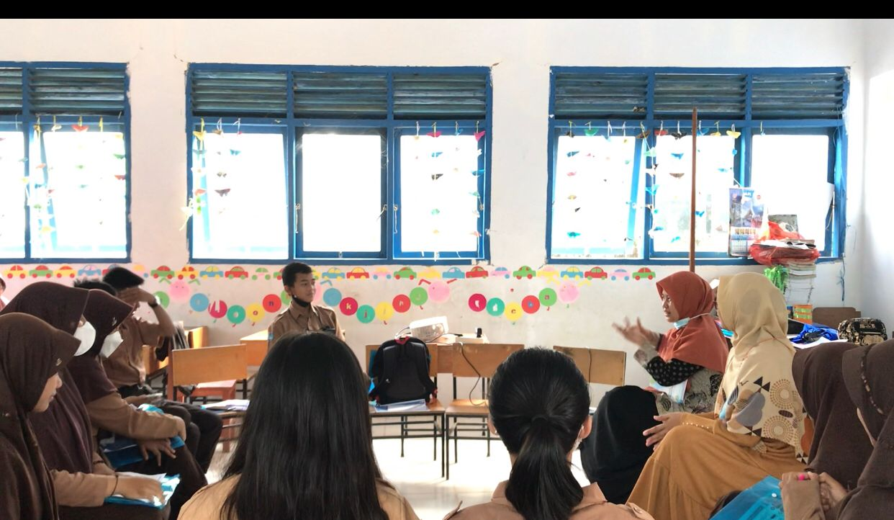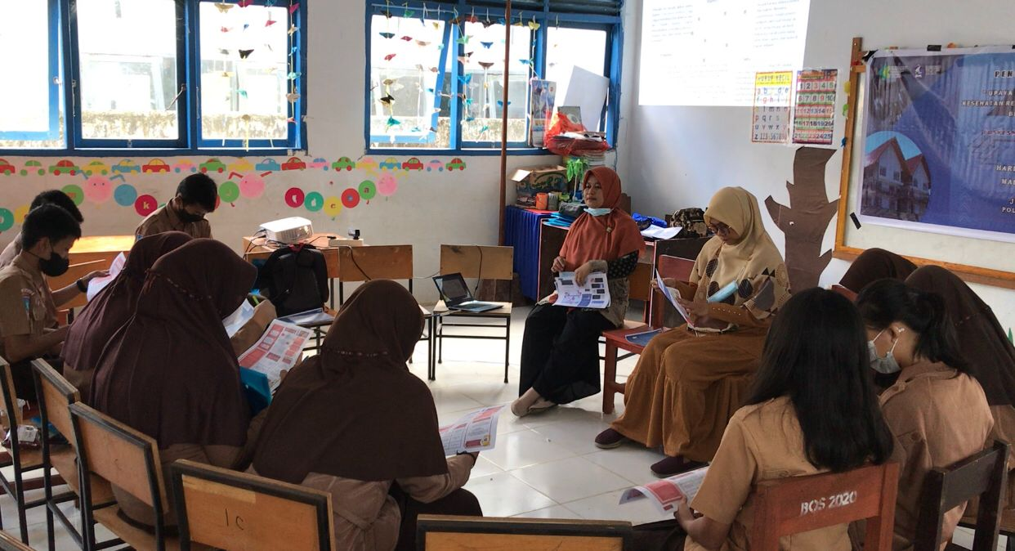

Metode selanjutnya yang dipergunakan metode diskusi dalam menyelesaikan masalah. Kebutuhan kesehatan mental populasi global yang meningkat telah menghasilkan berbagai upaya untuk meningkatkan aksesibilitas terhadap layanan intervensi dan dukungan, terutama yang ditawarkan di lingkungan sekolah. Para peneliti dan praktisi semakin mengeksplorasi pendekatan baru untuk mencegah dan mengurangi kemungkinan masalah kesehatan mental daripada penekanan tradisionalnya pada intervensi ketika masalah telah muncul, (Panish, D. (2021). Selama kegiatan memberikan kesempatan bagi siswa/wi untuk diskusi. Debat pendapat, menyimpulkan, atau penyelesaian masalah yang bermacam-macam. Metode tanya jawab atau diskusi dilaksanakan dengan melakukan pembagian siswa dalam kelompok. Dimulainya pelaksanaan dengan penyajian masalah dari hasil FGD, permasalahan yang dipaparkan yaitu berhubungan dengan permasalahan kahidupan mereka, selanjutnya masalah itu disampaikan dan didiskusikan dengan tim kelompok yang kemudian akan dipaparkan hasil diskusi oleh salahsatu tim kelompok dan hasilnya akan disampaikan. Tingkat pemahaman siswa dalam menyelesaikan masalah sesuai 7 tahap resiliensi.(Gambar 2)

# Gambar 2. Metode diskusi dalam kelompok untuk penyelesaian masalah siswa

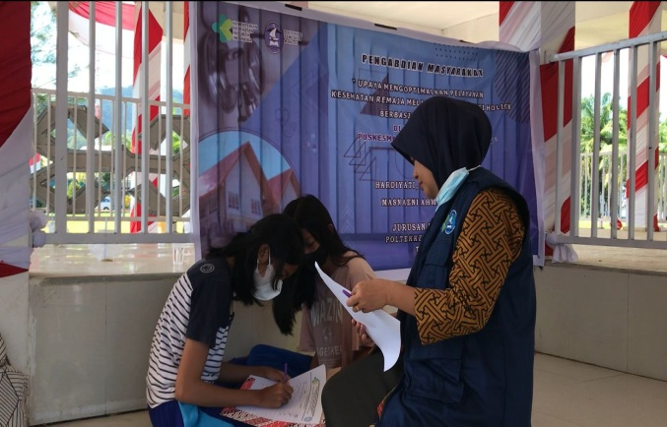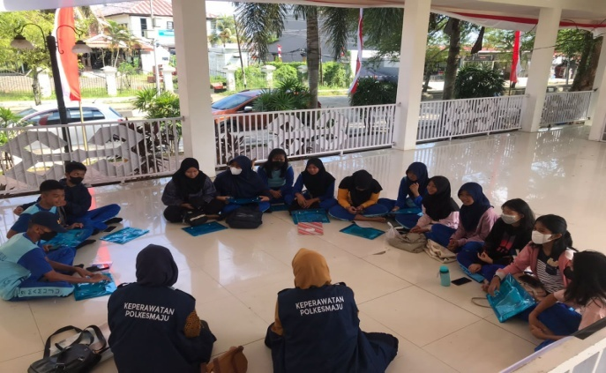

Hasil dari pendampingan remaja dalam pemahaman tentang resiliensi dan pencegahan masalah menunjukkan bahwa siswa sangat termotivasi, semangat dan antusias mengikuti setiap sesi yang kami berikan. Pengetahuan ketahanan atau resiliensi mereka bertambah dan mampu menyelesaikan masalah serta memiliki affirmasi positif lebih dari satu. Hasil kuesioner pengetahuan tentang resiliensi mereka bertambah. Mengalami peningkatan yang diperoleh dari upaya mereka untuk mengikuti setiap sesi serta membuat siswa selalu semangat dan rajin. Siswa mampu memahami atas materi yang dipaparkan. Selain itu dalam sesi ini kebanyakan dari mereka terlihat mengeluarkan air mata (menangis) saat meluapkan semua keluhan dan keresahan yang dirasakan oleh siswa dan siswi.

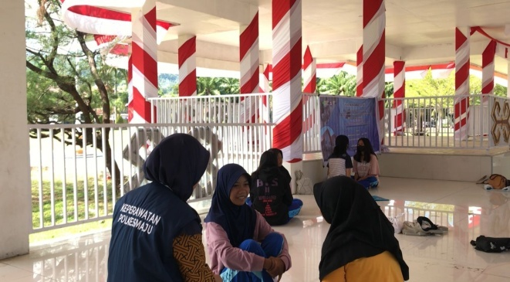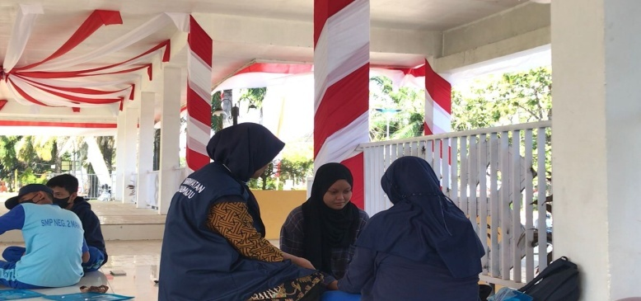

# Gambar 3. Dokumentasi saling menguatkan

## Evaluasi

Pada akhir kegiatan upaya mengoptimalkan layananan kesehatan remaja melalui pos resiliensi. Pada tahap akhir evaluasi jawaban kuisioner pengetahuan resiliensi remaja yang merupakan standar indikator dalam menilai sejauh mana kegiatan ini berhasil dan berguna dalam penyelesaian beberapa permasalahan siswa. Hasil dari jawaban kuesioner ditunjukkan pada grafik 1. isian kuesioner diantaranya: a) Pengetahuan sebelum edukasi tentang resiliensi remaja; b) Pengetahuan setelah edukasi tentang resiliensi remaja. hasilnya ini dapat disimpulkan bahwa ada perubahan pengetahuan setelah dilakukan intervensi.

Grafik 1. Pengetahuan remaja tentang resiliensi ; (a) sebelum edukasi dan (b) setelah edukasi

# (b)

Dari semua aktivitas kegiatan upaya mengoptimalkan layananan kesehatan remaja melalui pos resiliensi dapat terlaksana dengan baik meski terdapat berbagai macam hambatan dan kekurangan. Upaya ini masih ditindak lanjutkan melalui grup *Whats up*, dimana dari grup ini akan dibagikan berbagai materi dan intervensi terkait permasalahan pada remaja apakah karena masalah yang disebabkan oleh perubahan fisik, sosial, maupun psikososial. Harapan kami dengan begitu, layanan ini dapat dikatakan sukses memberi dorongan berbagai metode dalam menyelesaikan masalahan dan program ini dapat terus terlaksana di masa sulit karena pandemi covid 19 dan bencana seperti sekarang ini. Dengan adanya upaya dalam mengoptimalkan kesehatan jiwa remaja ini bermanfaat membantu siswa dalam menyelesaikan masalah, membangun affirmasi positif serta sportif dalam mengakui kesalahan dan siap untuk berubah

# Kesimpulan

Kegiatan pengabdian masyarakat ini berhasil dilaksanakan dengan tiga tahapan. Siswa yang pada awalnya mungkin susah dan malu untuk menyampaikan masalahnya dapat lebih bebas berekspresi. Hal ini ditunjukkan dari hasil penilaian dan observasi yang diberikan oleh siswa/wi secara langsung menyampaikan agar kegiatan ini dapat dilanjutkan kembali. Selain itu, kehadiran disekolah yang semakin membaik dan meningkatkan motivasi belajar serta semangat dan antusiasme siswa/wi mengikuti setia sesi kegiatan ini. Diharapkan dengan adanya kegiatan upaya dalam mengoptimalkan kesehatan jiwa remaja ini bermanfaat membantu siswa dalam menyelesaikan masalah, membangun affirmasi positif serta sportif dalam mengakui kesalahan dan siap untuk berubah.

**PUSTAKA**

Allender, J.A., Rector, S., & Warner, B. W.(2010). Community health nursing: Promoting and protecting the public’s health. ( 7 ed ). Philadelpia Lippincott William And Walkin.

Ahmad, M., Pulungan, Z. S. A., & Hardiyati, H. (2019). Psikoedukasi meningkatan peran keluarga dalam merawat klien gangguan jiwa. *Jurnal keperawatan*, *11*(3), 191-198.

Badan Pusat Statistik (BPS), Badan Koordinasi Keluarga Berencana Nasional (BKKBN), Kementerian Kesehatan (Kemenkes), ICF International. Survei Demografi Kesehatan Indonesia (2012): Kesehatan Reproduksi Remaja. Jakarta: BPS, BKKBN, Kemenkes dan ICF Internasional; 2013.

Banaag, C. G. 2002. Reiliency, street Children, and substance abuse prevention.

Prevention Preventif, Nov. 2002, Vol 3.

BPS Kabupaten Mamuju. (2018). Kecamatan Kalukku dalam Angka.

Mamuju: CV. Mitra Karya.

Fegert, J., Vitiello, B., Plener, P. L., & Clemens, V. (2020). Challenges and burden of the coronavirus 2019 (COVID-19) pandemic for child and adolescent mental health: A narrative review to highlight clinical and research needs in the acute phase and the long return to normality. *Child and Adolescent Psychiatry and Mental Health, 14*, 1-11. doi:http://e-resources.perpusnas.go.id:2158/10.1186/s13034-020-00329-3.

Hardiyati, H., Ahmad, M., Rahim, R., & Musdalifah, M. (2022). Adolescent Resilience in Facing The Covid-19 Pandemic. *Malaysian Journal of Medicine and Health Sciences*, *18*(3), 198-203.

Kapasia, N., Paul, P., Roy, A., Saha, J., Zaveri, A., Mallick, R., Barman, B., Das, P., Chouhan, P., (2020). Impact of lockdown on learning status of undergraduate and postgraduate students during COVID-19 pandemic in West Bengal, India,Children and Youth Services Review,Volume 116,2020,105194,ISSN 0190-7409,https://doi.org/10.1016/j.childyouth.2020.105194.(<http://www.sciencedirect.com/science/article/pii/S0190740920310604>).

Mckenzie, H. (2022). *Re-conceptualising student resilience through the liminal space of university, from a non-traditional applied health and social care graduate perspective*(Order No. 29805347). Available from ProQuest Dissertations & Theses Global: The Humanities and Social Sciences Collection. (2734702893). Retrieved from <https://www.proquest.com/dissertations-theses/re-conceptualising-student-resilience-through/docview/2734702893/se-2>

Napoleon, J. (2021). *Internal and relational pathways to resilience and coping among youth experiencing homelessness*(Order No. 29274165). Available from ProQuest Dissertations & Theses Global: The Humanities and Social Sciences Collection. (2700375096). Retrieved from <https://www.proquest.com/dissertations-theses/internal-relational-pathways-resilience-coping/docview/2700375096/se-2>.

Panish, D. (2021). *Dialectical behavior therapy skills training for emotional problem solving for adolescents (dbt steps-A) in urban school contexts: A mixed methods study*(Order No. 28492589). Available from ProQuest Dissertations & Theses Global: The Humanities and Social Sciences Collection. (2638776623). Retrieved from <https://www.proquest.com/dissertations-theses/dialectical-behavior-therapy-skills-training/docview/2638776623/se-2>

Patwardhan, B., Mutalik, G., & Tillu, G. (2015). *Integrative approaches for health: Biomedical research, Ayurveda and Yoga*. Academic Press.

Ran, L., Wang, W., Ai, M., Kong, Y., Chen, J., & Kuang, L. (2020). Psychological resilience, depression, anxiety, and somatization symptoms in response to COVID-19: A study of the general population in China at the peak of its epidemic,. Social Science & Medicine Volume 113261,ISSN ISSN 0277-9536,https://doi.org/10.1016/j.socscimed.2020.113261. (<http://www.sciencedirect.com/science/article/pii/S0277953620304809>).

Reivich,, K., & Shatté, A. (2002). *The resilience factor: 7 essential skills for overcoming life’s inevitable obstacles*. Broadway books

Wang, W., Foutz, N. Z., & Guodong (Gordon) Gao. (2022). Huddling with families after disaster: Human resilience and social disparity.*PLoS One, 17*(9) doi:https://doi.org/10.1371/journal.pone.0273307

World Health Organization, (2016). Adolescents: health risks and solutions. Retrieved from <http://www.who.int/mediacentre/factsheets/fs345/en/>

Yong-Bin, K., McCosker, A., Kamstra, P., & Farmer, J. (2022). Resilience in web-based mental health communities: Building a resilience dictionary with semiautomatic text analysis.*JMIR Formative Research, 6*(9) doi:https://doi.org/10.2196/39013